- Демографическая пирамида РФ:
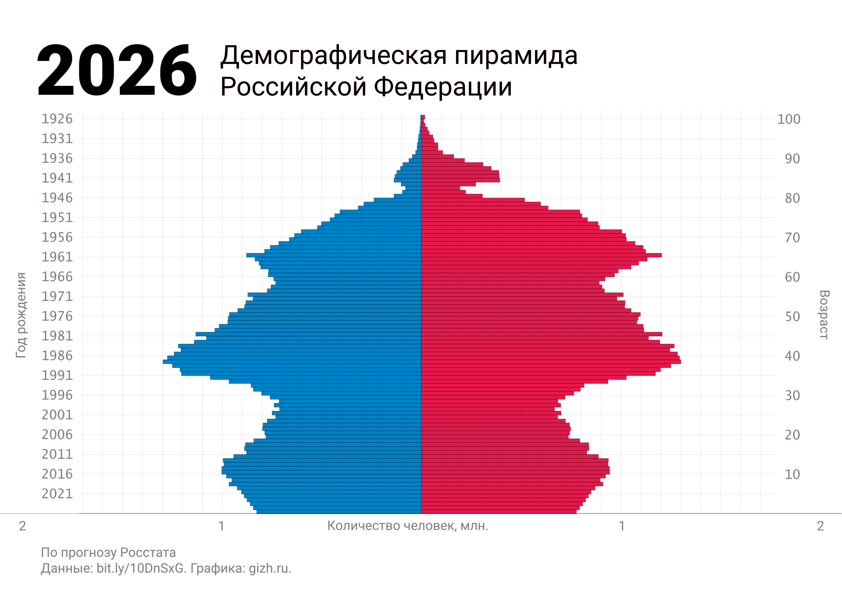
- Показатель разбиения демографической пирамиды: возраст, пол.
- Цель составления демографической пирамиды: анализ возрастно-половой структуры населения для демографических и социально-экономических прогнозов.
- Вид декомпозиции: структурная, потому что система разделяет население на критерии (пол и возраст).
- Уровень 0 – целостная система: все население России;
Уровень 1 – критерий: пол (мужчины и женщины);
Уровень 2 – критерий: возраст.
- Построение начинается с целостного населения (уровень 0), после последовательно применяются критерии пол (уровень 1), затем возраст (уровень 2), с графическим отображением в виде пирамиды.

